***В.А. Касимов, асп.; рук. Р.Г. Минуллин д.ф.-м.н., проф.***

***(КГЭУ, г. Казань)***

**КОНТРОЛЬ ТОЛЩИНЫ СТЕНКИ ГОЛОЛЕДНЫХ ОТЛОЖЕНИЙ И ИХ РАСПРЕДЕЛЕНИЯ ВДОЛЬ ЛИНИИ ЭЛЕКТРОПЕРЕДАЧИ**

На большей части территории России в зимний период воздушные линии электропередачи (ЛЭП) подвержены обледенению проводов. Сверхнормативные гололедно-изморозевые отложения (ГИО) становятся причиной провисания и обрывов проводов, разрушения арматуры, поломки опор воздушных линий электропередачи. Обычно на ликвидацию подобных аварий уходит много времени и средств, в первую очередь это связано с массовым характером повреждений и разбросом по линии одновременно пораженных участков. Для предотвращения повреждений воздушных линий (ВЛ) используются методы и устройства, ограничивающие и предупреждающие атмосферные воздействия на линию.

Один из таких методов – это метод контроля гололедообразования локационным зондированием. При локационном способе диагностики ЛЭП информацию несут импульсы, отраженные от неоднородностей волнового сопротивления линии. При образовании ГИО на проводах ВЛ появляется дополнительное затухание ΔαЛ локационных сигналов и уменьшается до *v*Л скорость их распространения по проводам [1]:





где *Z* – волновое сопротивление; *р* – число проводов в расщепленной фазе; *r*ПР – радиус провода; *K* – коэффициент, отражающий влияние расщепления фаз; *l*Л – длина участка линии, покрытого гололедом, в км; *v*0 – скорость сигналов при отсутствии ГИО на проводах, в км/с.

Из-за уменьшения скорости распространения происходит запаздывание локационных импульсов. Для примера на рис. 1 приведены зависимости для проводов марок АС120/19 и АС150/19 амплитуды и запаздывания сигнала от стенки гололеда *b* (рис. 1, *а, б*), от длины покрытия гололедом *l*Л (рис. 1, *в, г*) и от частоты *f* (рис. 1, *д, е*).

Запаздывание, обусловленное удлинением проводов под действием веса гололеда и ветровых нагрузок, мало влияет на суммарное запаздывание [2–4], поэтому им можно пренебречь. Затухание сигнала увеличивается с уменьшением диаметра провода и увеличением частоты, запаздывание уменьшается с ростом частоты. Линейная зависимость запаздывания от длины покрытия позволяет ввести погонное запаздывание, что упрощает расчет уставок для линий разной длины.

|  |  |
| --- | --- |
|  |  |
| *а* | *б* |
|  |  |
| *в* | *г* |
|  |  |
| *д* | *е* |
| Рис. 1. Зависимости амплитуды *U* (*а,в,д*), суммарных ∆τΣЛ и диэлектрических ∆τЛ запаздываний (*б,г,е*) локационного сигнала от стенки гололеда *b* (*а,б*); от длины покрытия гололедом *l*Л (*в,г*); от частоты *f* (*д,е*) | |

Теперь необходимо решить обратную задачу, но определение стенки и длины гололеда по двум параметрам отраженного сигнала затруднено, в связи с тем, что система уравнений *l*Л (*b*, ∆τ = const), *l*Л(*b*, *U* = const) может иметь и множество решений, и не иметь решений вовсе [2]. Таким образом, *l*Л и *b* не могут быть определены однозначно, и необходимо по имеющимся данным наблюдений фиксировать длину участка, наиболее вероятно покрываемого гололедными отложениями *l*Л, и затем рассчитывать стенку гололеда по каждому из параметров, определяя тем самым диапазон возможных значений стенки гололеда *b*.

Результаты пересчета по разработанным методике, алгоритму и компьютерной программе [5] значений *U* и ∆τ в толщину стенки гололеда *b* по данным измерений в течение января 2013 г. представлены на рис. 2. Максимум гололедного образования толщиной в 3 мм наблюдался 4 января 2013 г. Данные гололедные отложения не представляли угрозы целостности проводам воздушных линий.



01.01.13

06.01.13

11.01.13

16.01.13

21.01.13

26.01.13

31.01.13

Дата

*b*, мм

Рис. 2. Контроль локационным методом в течение месяца толщины стенки гололедных образований на проводах ЛЭП 110 кВ «Кутлу Букаш–Рыбная Слобода» [1.01–31.01.2013]

Недостатком локационного метода является невозможность отличить наличие небольшого по толщине гололедного образования на большой длине воздушной линии от опасной концентрации льда на ее отдельных небольших участках. Для преодоления этого недостатка применятся метод разбиения линии на отдельные локационные участки с учетом ее неоднородностей.

Пример такого разбиения линии длиной 40 000 м «Кутлу Букаш–Рыбная Слобода» на 5 участков приведен на рис. 3.

На графиках хорошо видно, что толщина стенки гололеда *b*, измеряемая в мм, различна на разных участках линии. Естественно, что угроза обрыва проводов линии максимальна на участках, где наблюдаются максимальные значения *b*. Так максимальная стенка была зафиксирована на участке между опорами № 99 и 134, а минимальная между опорами № 40 и 99. Этот способ позволяет устранить недостаток локационного метода, заключающийся в определении интегрального по всей длине линии значения стенки гололеда, что в свою очередь позволит предотвратить аварии на коротких, но сильно подверженных гололедообразованию участках линии.

Приведенные примеры убедительно характеризует возможности локационного метода обнаружения гололедных отложений на проводах ЛЭП и подтверждает его высокую чувствительность, обеспечивающую раннее обнаружение гололеда, начиная с толщины стенки 0,1 мм и даже ниже.

Разработаны и опробованы алгоритм, методика и компьютерная программа [5] расчета толщины стенки гололедного покрытия, с помощью которых рассчитывается вес гололедной муфты в пролете. Если он превышает допустимые значения, то дается сигнал для начала плавки гололеда. В приведенных случаях плавка гололеда не потребовалась.

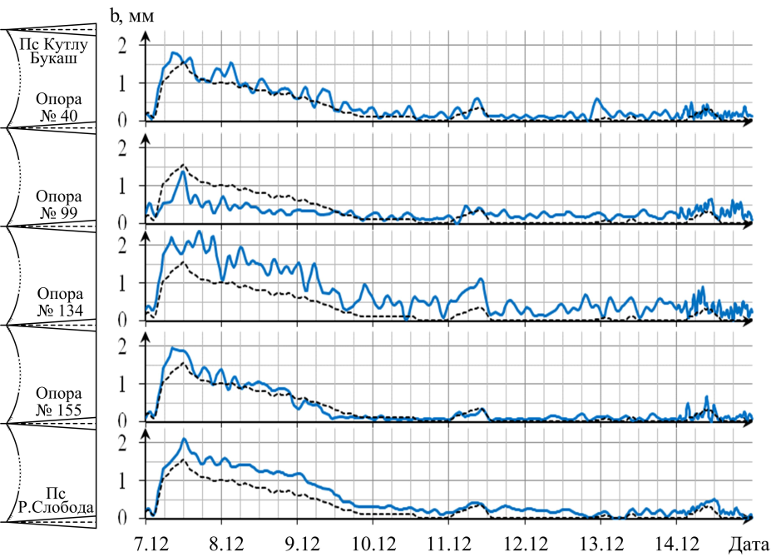

Рис. 3. Динамика изменения значений стенки гололеда на проводах ВЛ «Кутлу Букаш–Рыбная Слобода» для различных участков

**Библиографический список**

1. Методические указания по расчету параметров и выбору схем высокочастотных трактов по линиям электропередачи 35-750 кВ переменного тока. ОАО «ФСК ЕЭС». 2010.

2. Касимов В.А., Минуллин Р.Г., Яруллин М.Р. Метод расчета толщины стенки гололеда на проводах линий электропередачи при локационном зондировании. // Научные труды IV Международной научно-технической конференции «Электроэнергетика глазами молодежи». Т.1. Новочеркасск: Лик (ЮРГПУ). 2013. C. 488-492.

3. Минуллин Р.Г., Касимов В.А., Яруллин М.Р. Определение параметров гололедных отложений на проводах линий электропередачи локационным методом. // Материалы докладов VII открытой молодежной научно-практической конференции «Диспетчеризация в электроэнергетике. Проблемы и перспективы». Казань: Казан. гос. энерг. ун-т, 2013. С. 234-239.

4. Минуллин Р.Г., Касимов В.А., Яруллин М.Р. Определение параметров локационных сигналов при наличии гололедных отложений на проводах линий электропередачи. // Материалы докладов VII молодежной международной научной конференции «Тинчуринские чтения». Т.3. Казань: КГЭУ. 2013. C. 18.

5. Касимов В.А. Минуллин Р,Г, Программный модуль для расчета стенки гололедных отложений на проводах линий электропередачи по результатам локационного зондирования. Свидетельство о государственной регистрации программы для ЭВМ № 2013661783. Зарегистрировано 16.12.2013.